Regulamin Międzyszkolnego Konkursu Fotograficznego
„Pola nadziei”

na najładniejsze zdjęcie kwitnących żonkili
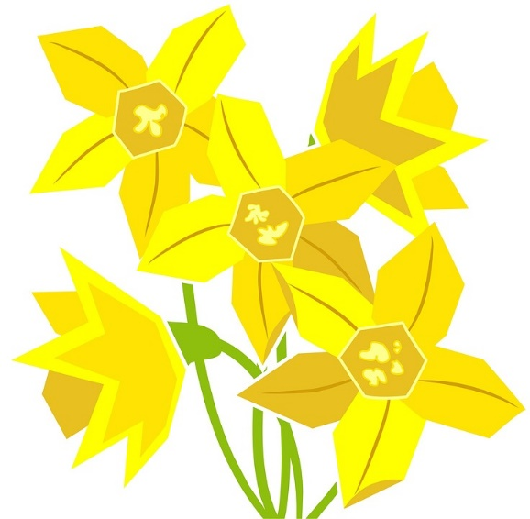

Regulamin określa: przedmiot i cele oraz czas trwania konkursu, organizatorów, wymagania techniczne i kryteria oceny prac konkursowych, miejsce i termin składania prac,
postanowienia końcowe.

- Przedmiot konkursu:
  - Przedmiotem konkursu jest wykonanie zdjęcia kwitnących żonkili. Konkurs skierowany jest do uczniów Szkół Podstawowych klas I – VIII.
  - Tematyką zdęcia są kwitnące żonkile na trawniku przy ulicy Żeromskiego visa vi Ratusza Bielańskiego, pomiędzy ulicami Fontany i Żeromskiego, które zasadziliśmy jesienią wspólnie z władzami naszej dzielnicy i dziećmi ze Szkoły Podstawowej nr 133.
  - Szkoły zostaną powiadomione o zakwitnięciu wspomnianych żonkili.

- Cele konkursu:
  - Poszerzenie zainteresowań uczniów o wybrane problemy społeczne.
  - Pobudzanie aspiracji poznawczych, twórczych i społecznych poprzez wykorzystanie umiejętności fotograficznych.

- Etapy i czas trwania konkursu:
  - Etap szkolny: 15 maja 2019 r.
  - Etap międzyszkolny: 31 maja 2019 r.

- Organizatorzy:
Archidiecezjalny Zespół Domowej Opieki Paliatywnej
Urząd Dzielnicy Bielany m. st. Warszawy

- Wymagania techniczne prac konkursowych:
  - Zdęcie można wykonać aparatem fotograficznym bądź telefonem komórkowym.
  - Zdęcie należy wydrukować na białej kartce dowolnego papieru, w tym również fotograficznego, w formacie nie większym niż A4.
  - Zdjęcie można zrobić z różnej perspektywy. Mogą to być pojedyncze żonkile bądź cały żółty trawnik. W tle mogą być Wasi koledzy i koleżanki, przejeżdżające samochody czy autobusy, okoliczne budynki np. Ratusz.
  - Podpisane z tyłu zdjęcie należy włożyć do koperty i złożyć w sekretariacie szkoły.
  - Opis powinien zawierać: imię, nazwisko, nr klasy, nr szkoły, nazwę konkursu.
  - Do konkursu mogą być zgłaszane wyłącznie prace autorstwa uczestników, nienaruszające
praw autorskich osób trzecich, nigdzie wcześniej niepublikowane.

- Kryteria oceny prac konkursowych:
  - Zadaniem komisji konkursowej jest przeprowadzenie postępowania zgodnie z zasadami Regulaminu.
  - Komisja będzie najwyżej oceniała zdęcia przyciągające uwagę pomysłem, kolorystką, ciekawym ujęciem.
  - Oceniana będzie również: estetyka, samodzielność pracy, efekt wizualny, poprawność wykonania.

- Miejsce i termin składania prac:
  - Każda szkoła składa maksymalnie 20 rysunków wyłonionych w etapie szkolnych.
  - Prace należy składać w terminie do 24 maja 2019 r. w siedzibie hospicjum:
Pl. Konfederacji 55, 01-834 Warszawa, tel.(022)663-55-93; Dolny kościół Św. Zygmunta
  - Rozstrzygnięcie konkursu nastąpi do 31 maja 2019 r.

- Postanowienia końcowe
  - Uczestnik przystępujący do konkursu akceptuje postanowienia powyższego Regulaminu.
  - Wyniki konkursu będą dostępne na stronie internetowej i facebooku Archidiecezjalnego Zespołu Domowej Opieki Paliatywnej, Urzędu Dzielnicy Warszawa Bielany oraz w gazecie „Nasze Bielany”
  - Organizatorzy zastrzegają sobie prawo do późniejszego wykorzystania prac.

Organizator:
Archidiecezjalny Zespół Domowej Opieki Paliatywnej
Urząd Dzielnicy Warszawa Bielan

